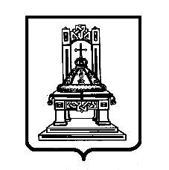

ТВЕРСКАЯ ОБЛАСТЬ

З А К О Н

О внесении изменения в статью 5¹ закона Тверской области
«О статусе депутата Законодательного Собрания Тверской области»

Принят Законодательным Собранием
Тверской области 13 июня 2024 года

Статья 1

Внести в часть первую статьи 5¹ закона Тверской области от 20.10.1994 № 4 «О статусе депутата Законодательного Собрания Тверской области» (с изменениями, внесенными законами Тверской области от 21.03.2012 № 11-ЗО, от 26.10.2022 № 56-ЗО, от 02.03.2023 № 5-ЗО) изменение, дополнив ее пунктом 9¹ следующего содержания:
«9¹) приобретения им статуса иностранного агента;».

Статья 2

Настоящий закон вступает в силу со дня его официального опубликования.

Губернатор
Тверской области И.М. Руденя

Тверь
14 июня 2024 года
№ 22-ЗО

Z:\7 созыв\Документы комитета\41 заседание (13.06.2024)\pr\z(41)710-П-7.docx

